Wels/Wien, am 23. Juni 2014

Infoniqa unter den Top 5 HR-Softwareanbietern

Studie belegt hohe Kundenzufriedenheit mit HRM-Lösungen und -Dienstleistungen von Infoniqa

Im Rahmen der Studie „HR-Software Report 2014” befragte das Fachmagazin „personal manager“ gemeinsam mit den Portalen HRM.at und HRM.de Personalverantwortliche aus Österreich und Deutschland zu ihren Erfahrungen mit HR-Lösungen und -Anbietern. Dabei erreichte Infoniqa mit dem HR-Portal engage! den vierten Platz unter insgesamt 40 Anbietern – unmittelbar hinter SAP, BMD und Sage. Besonders wichtig ist den Anwendern, dass HR-Lösungen leicht zu bedienen sind (86 Prozent wünschen das), wichtige HR-Prozesse abdecken (80 Prozent) und die Sicherheit der Daten zu garantieren (73 Prozent). „Die hohe Zufriedenheit und Empfehlungsrate der Kunden freut uns besonders. Die gute Platzierung bestätigt, dass unsere Komplettlösung die Anforderungen der Unternehmen trifft, denn sie ist benutzerfreundlich, flexibel erweiterbar und problemlos zu integrieren. Auch den persönlichen Service schätzen die Kunden“, so Mag. Michael Friedwagner, Geschäftsführer Infoniqa HR Solutions GmbH.

Das Gesamtergebnis der Studie zeigt, dass 22 Prozent der insgesamt 106 befragten Personalisten sehr zufrieden und 55 Prozent zufrieden sind mit der aktuell eingesetzten Software. Nur 19 Prozent sind unzufrieden, 4 Prozent sogar sehr unzufrieden. Neben der einfachen Bedienbarkeit und Leistungsfähigkeit der Lösung sowie Sicherheit der Daten stufen die Personalisten auch einen funktionierenden Support und persönliche Ansprechpartner bei den Softwareanbietern als wichtig ein. Hohe Zufriedenheit erzielen Lösungen, die positive Effekte wie Zeitersparnisse (trifft bei 72 Prozent zu), Transparenz und Nachvollziehbarkeit der Prozesse (70 Prozent) sowie Kostenersparnisse (40 Prozent) erzeugen. „Das Nutzenthema steht bei unseren Kunden ganz oben auf der Prioritätenliste. Eine gute Software erleichtert die aufwändige Arbeit und spielt Ressourcen frei. Damit bleibt mehr Zeit für das aktive Personalmanagement“, erklärt Michael Friedwagner.

HR-Software für erfolgreiche Personalarbeit unverzichtbar
98 Prozent der Studienteilnehmer stufen HR-Lösungen als sehr wichtig beziehungsweise wichtig ein. 84 Prozent vertrauen auf eine passende Software, um die vielfältigen Aufgaben im Personalbereich zu bewältigen. Am häufigsten eingesetzt werden softwaregestütztes Arbeitszeitmanagement sowie Zeit- und Zutrittserfassung (73 Prozent), aber auch Bewerbermanagement (67 Prozent) und Personalabrechnung (66 Prozent). Stark steigend ist der Bedarf an Lösungen für die Reisekostenabrechnung (plus 16 auf 40 Prozent), Personalinformationssysteme (plus 14 auf 34 Prozent), Recruiting und Personalauswahl (plus 13 auf 44 Prozent), aber auch Mitarbeiterportale und Self Services (plus 10 auf 33 Prozent). Mobile Applikationen von HR-Lösungen sind im Vormarsch, wenn auch nur bei 14 Prozent der Befragten tatsächlich im Einsatz.

Mehr Prozesse durch Software unterstützen
Zukünftig wollen 42 Prozent der Befragten zusätzliche Lösungen für Mitarbeitergespräche einsetzen, aber auch für Personalentwicklung, Weiterbildung und Bildungscontrolling (39 Prozent) sowie das Bewerbermanagement (38 Prozent). Gefragt sind auch die Laufbahnplanung (plus 18 Prozent), das Personalcontrolling und die Personaleinsatzplanung (je plus 17 Prozent), das Kompetenzmanagement und die Personalinformationssysteme (je plus 16 Prozent), Mitarbeiterumfragen (plus 15 Prozent), Mitarbeiterportale und Self Services sowie Reisekostenabrechnung (je plus 12 Prozent) sowie das Onboarding (plus 11 Prozent). „Unsere Komplettlösung bildet alle relevanten HR-Prozesse in einem übersichtlichen Web-Portal ab, das je nach Anforderungen flexibel erweiterbar ist, auch mit unseren Lösungen für die Entgeltabrechnung und Zeitarbeit“, so Friedwagner.

Die Studie ist online abrufbar unter http://www.hrm.at/fachartikel/hr-software-report

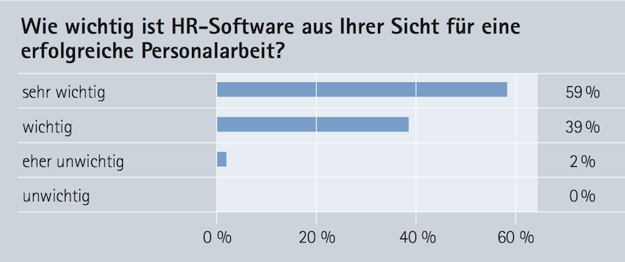
Grafik 1 – Quelle: HR-Software-Report 2014, hr-software aktuell 2014/2015

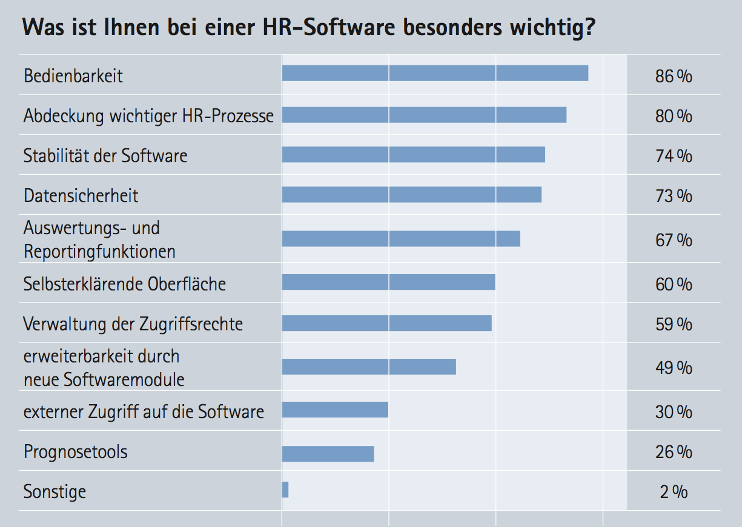
Grafik 2 – Quelle: HR-Software-Report 2014, hr-software aktuell 2014/2015

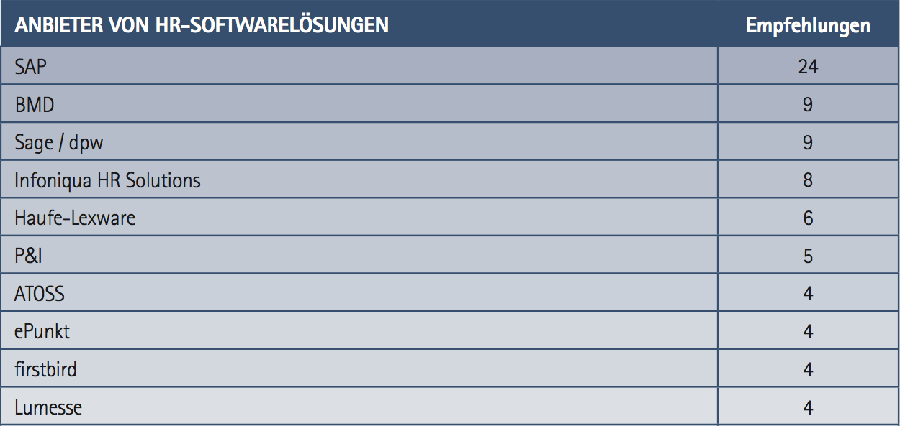
Grafik 3: Top-10 der HR-Softwareanbieter lt. HR-Software-Report 2014 (Quelle: hr-software aktuell 2014/2015)

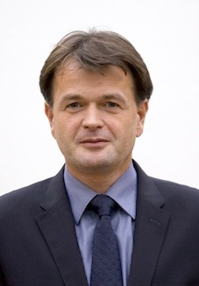

Mag. Michael Friedwagner, Geschäftsführer Infoniqa HR Solutions GmbH

Das Bild steht auf www.press-n-relations.com zum Download bereit.

Weitere Informationen:  Infoniqa HR Solutions GmbH – Michael Friedwagner  Traunufer Arkade 1 – 4600 Thalheim/Wels  Tel.: +43 7242 9396 – 3344  michael.friedwagner@infoniqa.com – www.infoniqa.com | Presse- und Öffentlichkeitsarbeit:  Press’n’Relations Austria GmbH – Georg Dutzi  Währinger Straße 61 – 1090 Wien  Tel.: + 43 1 907 61 48-10  gd@press-n-relations.at - www.press-n-relations.com

Über die Infoniqa HR Gruppe
Die Infoniqa HR Gruppe ist Spezialist für Standardsoftware-Lösungen und Dienstleistungen in den Bereichen Lohnabrechnung und strategisches Personalmanagement. Das Angebot umfasst neben der Lohnabrechnungssoftware Infoniqa Payroll das komplette Dienstleistungsspektrum – von der Beratung, Implementierung, Schulung und Hotline bis hin zum Outsourcing der Lohnabrechnung im ASP (Application Service Providing) und BPO (Business Process Outsourcing) Modell. Zentrales Software-Produkt im HR-Management ist „engage!“, eine vorsystemunabhängige und plattformübergreifende Web-Standardlösung, die für Personalentwicklung und -beschaffung, Planung und Controlling sowie Bildungs-, Trainings- und Skills-Management international eingesetzt wird. Über eigene Gesellschaften in Wels, Salzburg und Graz (A), Böblingen (D) sowie Zug (CH) werden mehr als 1.400 Kunden mit mehr als 1,5 Millionen Arbeitnehmern kompetent und umfassend in HR-Fragen betreut.
Die Infoniqa HR Gruppe ist Teil der international tätigen Infoniqa Gruppe. Die Infoniqa Gruppe ist mit Tochterunternehmen an dreizehn Standorten im deutschsprachigen Raum vertreten. Schwerpunkte sind HR-Software und -Dienstleistungen, Informationsmanagement sowie Business-Software.

